**YMH111   
ALGORiTMA**

**ve**

**PROGRAMLAMA**

**4.HAFTA**

**(25-29 Ekim 2021)**

**SORU 1: Bir ücretlinin sicil numarası, çalışma saati ve saatlik ücreti bilgisayara giriş olarak veriliyor. Ücretlinin bu bilgilerle maaşını hesaplayan algoritmanın, akış şemasını çiziniz. Java kodunu yazınız.**

**ÇÖZÜM:**

Giriş: Sicil Numarası, Çalışma Saati, Saatlik Ücreti Çıkış: Maaş

Matematik: Maaş = Çalışma Saati * Saatlik Ücreti Koşullu Yürütme:

Tekrar:

* Kontrol Değişkeni (Alt Aralık):
* Kontrol Koşulu (Üst Aralık):
* Döngü Gövdesi:
* Sonlandırma İfadesi:

**AKIŞ DİYAGRAMI ve KOD BLOĞU:**

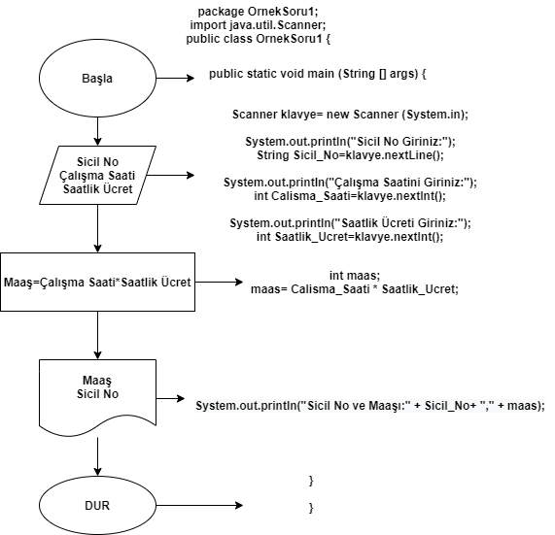

**KOD:**

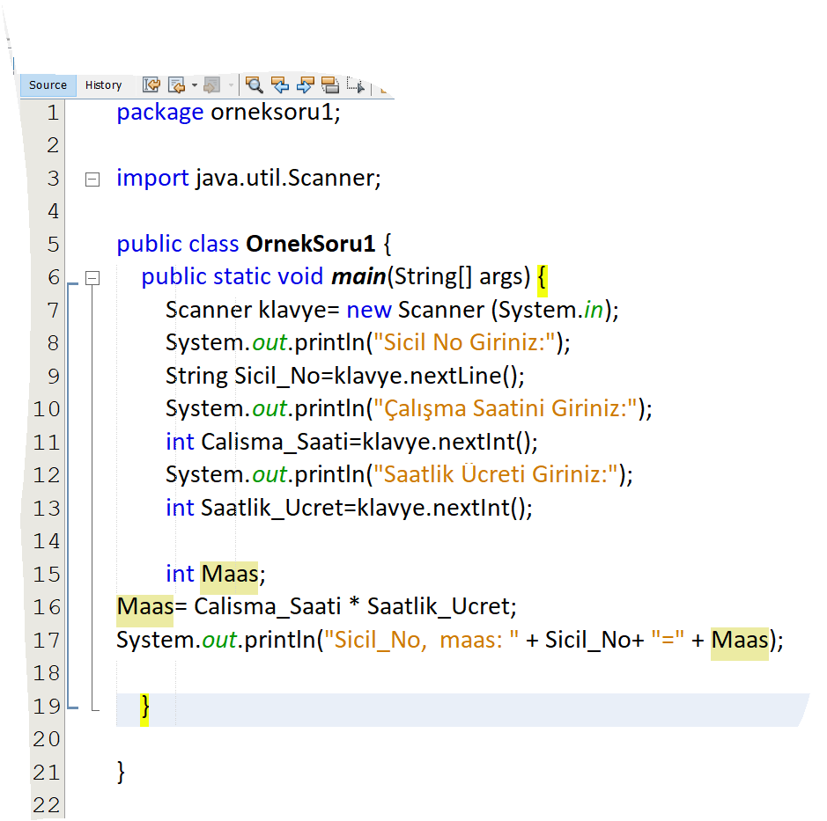

**SORU 2: Örnek1’ deki işçiden %14 pirim (SSK), %15 gelir vergisi kesildiğini hesaba katarak net maaşını, sicil numarasını, SSK pirimini ve vergi miktarını yazdıran algoritmanın, akış şemasını çiziniz. Java kodunu yazınız.**

**ÇÖZÜM:**

Giriş: Sicil Numarası, Çalışma Saati, Saatlik Ücreti Çıkış: Net Maaşını, Sicil Numarasını, SSK Pirimini Ve Vergi

Matematik:

* Maaş = Çalışma Saati * Saatlik Ücreti
* Pirim = Maaş * 0.14
* Vergi = Maaş * 0.15
* Net Maaş = Maaş – (Pirim + Vergi)

Koşullu Yürütme:

Tekrar:

* Kontrol Değişkeni (Alt Aralık):
* Kontrol Koşulu (Üst Aralık):
* Döngü Gövdesi:
* Sonlandırma İfadesi:

**AKIŞ DİYAGRAMI ve KOD BLOĞU:**

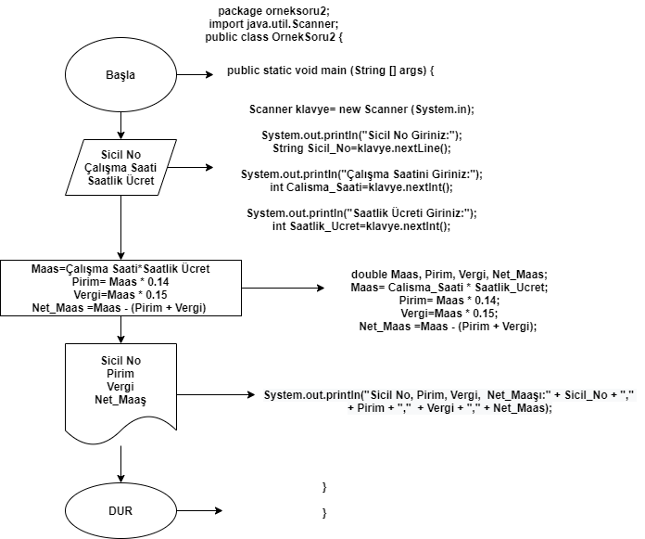

**KOD:**

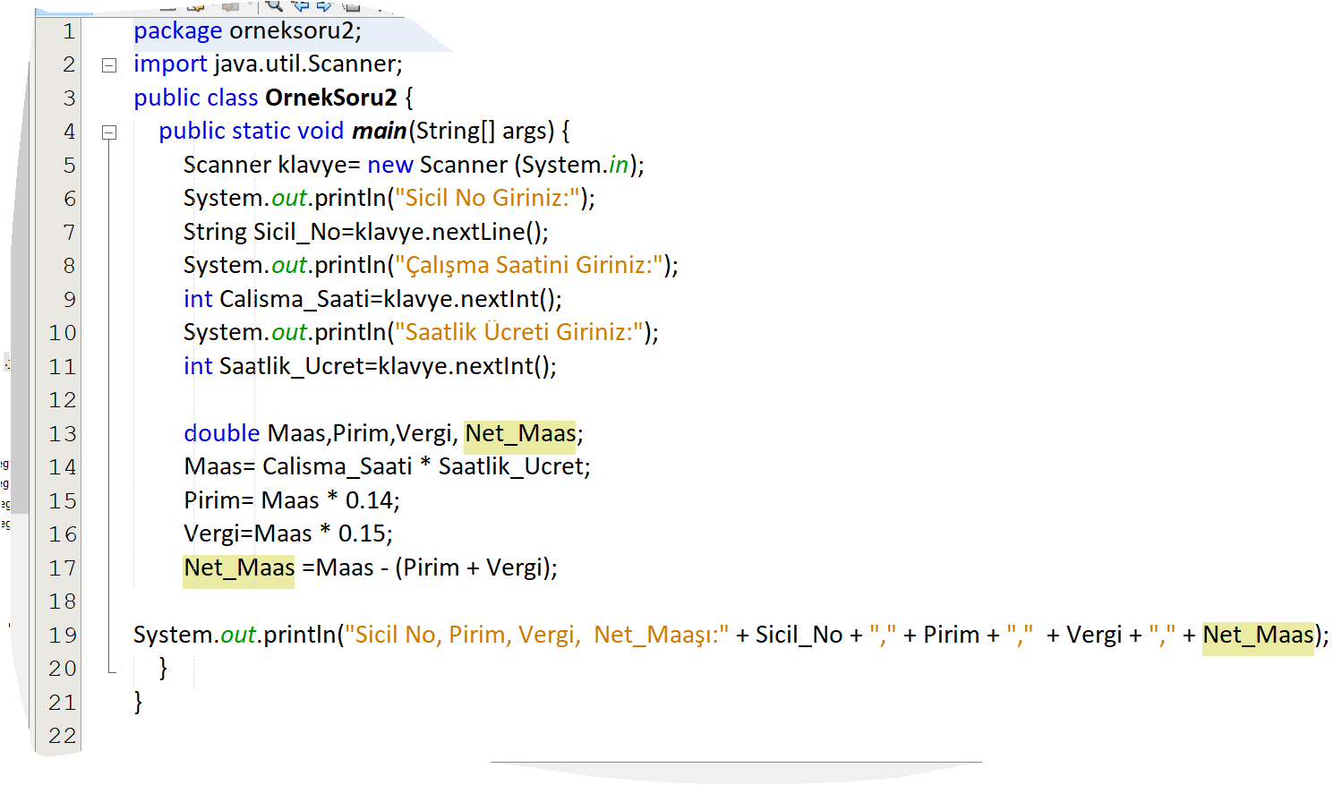

**SORU 3: Klavyeden girilen iki sayıdan büyük olanı bulup ekrana yazdıran algoritmanın, akış şemasını çiziniz. Java kodunu yazınız.**

**ÇÖZÜM:**

Giriş: A,B

Çıkış: Büyük olanı bul

Matematik: -

Koşullu Yürütme (if): =, <, >

Tekrar:-

* Kontrol Değişkeni (Alt Aralık):
* Kontrol Koşulu (Üst Aralık):
* Döngü Gövdesi:
* Sonlandırma İfadesi:

**AKIŞ DİYAGRAMI ve KOD BLOĞU:**

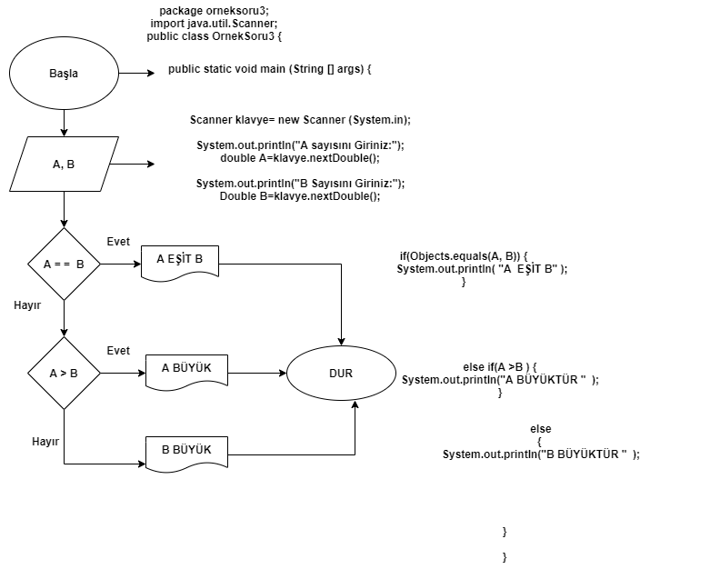

**KOD:**

